RESPUESTAS MATEMÁTICA NOVENO AÑO

Actividad página 8
- ∈, ∈, ∉, ∉, ∉, ∈, ∉, ∈, ∉, ∈.
- 2$\sqrt{3}$ cm, 4 cm, $2\sqrt{5}$ cm, irracionales 2$\sqrt{3}$ , $2\sqrt{5}$
- a)$\sqrt{30}$ cm b) 25 cm c) 70 cm
Actividad página 11
- b 2) c 3) c 4) c 5) a 6) c 7) c 8) c 9) b 10) a
Actividad página 14
- entre 0 y 1
- entre 7 y 8
- entre 2 y 3
- entre -2 y -3
- entre 4 y 5
- entre 13 y 14
- entre -1 y 0
- entre 2 y 3
3)>, >, <, <,>, =
4) a) $2\sqrt{3}+2$ b) $4\sqrt{5}+3$ c) $8-3\sqrt{2}$ d) $2\sqrt{5}-2$ e) $2\sqrt{3}$ f) 9$\sqrt{2}$
5)
-2 -1 0 1 2 3 4
$\sqrt{3}-2$ $\sqrt{3}+2$

Actividad página 17
- 1) c 2) a 3) a 4) b 5) d
- a)x=1 b) x = -2 c) x = 9 d) x = 5 e) $2\sqrt{30}$

Actividad página 26
- a) $\sqrt[5]{3}$ b) x$\sqrt[3]{25x}$ c) $2x^{2}\sqrt[3]{2}$ d) $\frac{125}{x^{9}}$ e) -2
- a)$10x\sqrt{xy}$ b) $27a^{n}\sqrt{a^{n}}$ c) 8x$d^{3}\sqrt{2}$ d) $-\frac{5}{2}x^{2}$ e) $-\frac{8}{3}xy\sqrt{2x}$
- a) ya son homogéneas b) $-\frac{1}{2}\sqrt[10]{a^{5}b^{15}}$ , $8x\sqrt[10]{4b^{2}}$ c) $7n\sqrt[45]{d^{9}e^{9}}$, $8b\sqrt[45]{e^{5}}$
d) $-\frac{4}{5}\sqrt[4]{25c^{2}}$, $3\sqrt[4]{2c}$ e) $8c\sqrt[21]{x^{3}y^{3}}$ , $9c\sqrt[21]{y}$
4) a) $12x\sqrt{2x}$ $-\frac{3}{2}\sqrt{2x}$ b) $49\sqrt{y}+22\sqrt[3]{y}$ c) $4n\sqrt[4]{n}$ + $15\sqrt[4]{n}$ d) $59\sqrt[3]{2n}$
e) 72c$\sqrt{xy}$ $-56\sqrt{xy}$ f) $-1440x^{3}\sqrt{3}$ g) $8x^{2}\sqrt[3]{x^{2}y}$ $-4x\sqrt[3]{xy}$ h) $2\sqrt[3]{n^{2}x}$ + $2x\sqrt[3]{n}$
i) $\frac{9}{2}a^{2}\sqrt[6]{125x^{5}y^{2}}$ j) $-8xy\sqrt[12]{432a^{3}x^{4}}$ k) $\frac{1}{3}\sqrt[3]{y}$ l) $\frac{1}{5} \sqrt[5]{2}$ m) $21x^{2}y\sqrt[4]{48x^{3}}$ n) 18x o) $\frac{2a}{n}\sqrt[3]{\frac{4c}{n}}$
Actividad página 36
- 500 000 p, 5 000 000 p 2) 0,05 µm 3) 349,02 Gb aproximadamente 4) 1024 G
5)Aproximadamente 21 cds 5) ${10}^{15}$ fentómetros. 6) 48 llaves. 7) 766 976 Mb
Trabajo Extraclase pág 41
I Parte: 1) d 2) a 3)d 4) a 5) d 6) d 7) b 8) b 9) c 10) a 11) c 12) b 13) a 14) c 15) d 16) d 17) c 18) 0,0075 (no aparece en las opciones)
II Parte: 1) a)$x^{n}\sqrt{3}$ b) $\frac{2}{x^{3}\sqrt{31}}$ c) $\frac{y^{7}}{x^{2}}\sqrt[3]{5}$ d) $2b\sqrt{a}$ e) $a^{2}b\sqrt{3b}$
- a)son semejantes b) no son semejantes c) son semejantes d) son semejantes e) no son semejantes
- a) $6\sqrt{2}$ b) $9a^{n}x$ c) $-\frac{1}{4}a\sqrt[3]{2b}-24a\sqrt{a}+11x\sqrt{a}$ d) $-\frac{1}{2}ab^{2}x$
e) $9xy\sqrt[3]{m}+15xy\sqrt{m}+2xy\sqrt{2mxy}$ f) $-48a^{2}\sqrt[6]{16ax^{2}}$ g) $360x^{4}y^{2}\sqrt{x}$
h) $-\frac{9a}{20}\sqrt[4]{\frac{1}{b}}$ i) $-6ab^{4}c^{9}$ j) $\frac{16}{3}\sqrt{15}$

Actividad página 58

- $2\sqrt{85}$ cm 2) 8 m 3) $6\sqrt{2}$ cm 4) 26 + $2\sqrt{89}$ cm 5) 24 cm 6) $2\sqrt{34}$ cm 7) 52 cm
8) 52 cm 9) perímetro 19,2 cm, área 23 cm² 10) c=$2\sqrt{149}cm$ a = 30 cm b= $30\sqrt{3}$ cm
11) 28,18 cm 12) $900\sqrt{3} cm$ 13) $32\sqrt{5}$ cm 14) a) acutángulo escaleno b) rectángulo escaleno c) acutángulo isósceles d) acutángulo escaleno e) acutángulo isósceles
f) acutángulo equilátero
15) a)$5\sqrt{5}$ b) $\sqrt{122}$ c) $2\sqrt{97}$ d) 4

Extraclase página 67

I Parte: 1) d 2) d 3) d 4) c 5) b 6) a 7) b 8) b 9) a 10) d
II Parte: a) acutángulo isósceles b) rectángulo escaleno c) acutángulo equilátero
III Parte: 1) A 8,49 km aproximadamente 2) 12$\sqrt{7}$ cm² 3) 16 cm 4) 40 cm 5) $10\sqrt{5}$ cm
6) $4\sqrt{13}$

Actividad página 73

- a)$\frac{π}{3}$ b) $\frac{π}{6}$ c) $\frac{π}{4}$ d) $\frac{3}{50}π$ e) 0,2222…. f) 0,5
- a) 120° b) 315° c) 331°

Actividad página 79
- h=$4\sqrt{3}$ cm A= $16\sqrt{3}$ cm 2) a) $5\sqrt{13}$ α = 16° b) 12 α = 42° altura $6\sqrt{5}$
18
c) x= 6,71 y= 5,63

$4)\frac{25}{2}\sqrt{3}$ cm²
5)
Medida del ángulo α en grados | Medida del ángulo α en radianes | seno | coseno | tangente | sen²α+cos²α
30° | $$\frac{π}{6}$$ | $$\frac{1}{2}$$ | $$\frac{\sqrt{3}}{2}$$ | $\frac{1}{\sqrt{3}}$ | 1
60° | $$\frac{π}{3}$$ | $$\frac{\sqrt{3}}{2}$$ | $$\frac{1}{2}$$ | $$\sqrt{3}$$ | 1
45° | $$\frac{π}{4}$$ | $$\frac{1}{\sqrt{2}}$$ | $$\frac{1}{\sqrt{2}}$$ | 1 | 1

6) La rampa debe comenzar a 5,23 m, la longitud de la rampa es 5,50 m.
7) a) A=10+5$\sqrt{3}$ B= 5$\sqrt{6}$ + 5$\sqrt{2}$ b) A=11,82 B=2,08

Actividad página 83

- sen β = $\frac{4}{7}$ cos β = $\frac{\sqrt{33}}{7}$ tan β = $\frac{4}{\sqrt{33}}$
- $\frac{4}{5}$
- 56°
Ángulo | seno | coseno | tangente
α | $$\frac{2\sqrt{14}}{9}$$ | $$\frac{5}{9}$$ | $$\frac{2\sqrt{14}}{5}$$
90°- α | $$\frac{5}{9}$$ | $$\frac{2\sqrt{14}}{9}$$ | $$\frac{5}{2\sqrt{14}}$$

- $\frac{\sqrt{133}}{6}$ 5) 17,96° 6) sen(90°-α) = $\frac{\sqrt{31}}{6}$ cos(90°-α)=$\frac{\sqrt{5}}{\sqrt{6}}$ tan(90°-α)=$\frac{\sqrt{31}}{\sqrt{5}}$
7)$\frac{\sqrt{30}}{3}$

Actividad página 88

- a) 23,55 m b) 43° aproximadamente c) 14,28 m d) 66,35 m e) 4234, 17 m
f) 31,44 m g) 87,17 m h) Distancia 5,56 m altura 10,9 m i) Altura 120,05 m
j) altura 68,72 m

Actividad página 96

- a) c=30° b= 7,63 c= 4,06 b) A=62° a= 16,19 c= 14,04 c) B=17° C=103° c=13,50
- Se encuentra a 81,52 m de la torre B y a 92,16 m de la torre A
- 0,00483 m 4) a= 6,12 b=5,94 5) PQ = 7,28 6) 34,20 7) 67,92 8) 68 821 m
9) 18,79 m 10) 14,22 m

Trabajo Extraclase página 103
70°
I Parte: 1) a 2) a 3) a 4) 5 a opción d 5) a 6) a 7) b 8) 13,4 m 9) a 10) b

74°
8
II Parte:
- 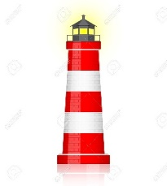
100m
60°
30°°
Distancia 115,47 m
- 77,74 m c) 42,87 40,46 d) 90,27 m
e)
sen θ = $\frac{1}{\sqrt{1+x^{2}}}$ sen (90°- θ) = $\frac{x}{\sqrt{1+x^{2}}}$
cos θ = $\frac{x}{\sqrt{1+x^{2}}}$ cos (90°- θ) = $\frac{1}{\sqrt{1+x^{2}}}$
tan θ = $\frac{1}{x}$ tan (90°- θ) = x
1 $\sqrt{1+x^{2}}$

θ

f) x = 36 y = 24$\sqrt{3}$ g) Altura del muro 9,77 m distancia 11,64 m
h) Distancia entre los árboles 7,06 m Altura del segundo árbol 2,04 m
i) Distancia entre los edificios 10,92 m Altura de los edificios 10,92 m 40,92 m

Actividad página 115

- $\sqrt{237}$ 2) 10 3) $\frac{91}{3}$ 4) 15$\sqrt{3}$ 5) 2$\sqrt{5}$ 6) BC = 10 AC = 4$\sqrt{2}$ AB = 5

Actividad página 120
- 100$\sqrt{3}$ ${cm}^{2}$ 2) 4$\sqrt{3}$ cm 3) 7$\sqrt{2}$ cm 4) 25$\sqrt{3}$ ${cm}^{2}$ 5) 24 ${cm}^{2}$ 6) 10

Actividad página 126

- Área lateral 400 cm², área total 600 cm²
- Área lateral 3024 cm², área total 3906 cm²
- 740 azulejos
- 845 cm²
- 248 cm²
- ¢136 000 000

Trabajo extraclase página 131

I Parte: 1) d 2) b 3) a 4) d 5) c
II Parte: 1) 1375 azulejos 2) (64 + 160$\sqrt{2)}$ cm 3) 16$\sqrt{3}$ cm 4) 8 800 m² 5) 600 ${cm}^{2}$
6)286 + 6$\sqrt{91}$ cm 7) (108 + 36$\sqrt{3}$ ) ${cm}^{2}$ 8) ¢136 000 9) a) 6,5$\sqrt{2}$ o 9,19 cm b) 13,58 cm
c)84,5 cm d)260 ${cm}^{2}$ e) 344,5 ${cm}^{2}$ 10) $\frac{4}{3}\sqrt{6}$ cm

Actividad página 139

- Discreta, discreta, continua, continua, discreta.
- a) interrogación b) discreta
- continua
- cualitativa

Actividad página 143

- a)230 500 256 700 300 000 305 670 345 545 346 789 380 000 420 567 427 900 450 900
b)220 400 c) entre 5 y 15

d)

Salarios | Frecuencia absoluta | Frecuencia Relativa | Frecuencia Relativa en porcentaje
[200000, 250000[ | 1 | 0,1 | 10%
[250000, 300000[ | 1 | 0,1 | 10%
[300000, 350000[ | 4 | 0,4 | 40%
[350000, 400000[ | 1 | 0,1 | 10%
[400000, 450000[ | 2 | 0,2 | 20%
[450000, 500000[ | 1 | 0,1 | 10%
 | 10 | 1 | 100%

- a) 1,75 1,76 1,77 1,77 1,78 1,79 1,81 1,83 1,84 1,85 1,85 1,86 1,87 1,88 1,88 1,89 1,90 1,92 1,93 1,95
b)0,20 c) Cinco
d)
Estatura | Frecuencia absoluta | Frecuencia Relativa | Frecuencia Relativa en porcentaje
[1,75, 1,8[ | 6 | 0,3 | 30%
[1,80, 1,85[ | 3 | 0,15 | 15%
[1,85, 1,90[ | 7 | 0,35 | 35%
[1,90, 1,95[ | 3 | 0,15 | 15%
[1,95, 2,0[ | 1 | 0,05 | 5%
 | 20 | 1 | 100

- a)
Peso en kilogramos | Frecuencia absoluta | Frecuencia Relativa | Frecuencia Relativa en porcentaje
[20, 22[ | 4 | 0,13 | 30%
[22, 24[ | 6 | 0,20 | 15%
[24, 26[ | 5 | 0,17 | 35%
[26, 28[ | 1 | 0,03 | 15%
[28, 30[ | 14 | 0,47 | 5%
 | 30 | 1 | 100

b)10 niños c) 63% d) 26,67%

Actividad página 147

- a) 19,2% b) Vela
- a) b) c)

Estatura | Frecuencia Absoluta | Frecuencia Relativa | Frecuencia Relativa en porcentaje
[1,0, 1,2[ | 4 | 0,13 | 13%
[1,2, 1,4[ | 5 | 0,17 | 17%
[1,4, 1,6[ | 10 | 0,33 | 33%
[1,6, 1,8[ | 6 | 0,2 | 20%
[1,8, 2,0[ | 5 | 0,17 | 17%
 | 30 | 1 | 100%
d)[1,4, 1,6[

- a) Precio mayor $68, precio menor $5,7
b)$62,3
c)
Precio $ | Frecuencia  Absoluta | Frecuencia  Relativa | Frecuencia Relativa en Porcentaje
[0, 10[ | 6 | 0,3 | 30%
[10,20[ | 3 | 0,15 | 15%
[20,30[ | 6 | 0,3 | 30%
[30,40[ | 2 | 0,1 | 10%
[40,60[ | 0 | 0 | 0
[60,80[ | 3 | 0,15 | 15%
 | 20 | 1 | 100%

Actividad página 157

- moda 110 onzas, promedio aproximado 112 onzas
2)

Estatura | Frecuencia Absoluta | Frecuencia Relativa | Frecuencia Relativa en porcentaje
[1,65, 1,70[ | 3 | 0,15 | 15%
[1,70, 1,75[ | 7 | 0,35 | 35%
[1,75, 1,80[ | 6 | 0,30 | 30%
[1,80, 1,85[ | 3 | 0,15 | 15%
[1,85, 1,90[ | 1 | 0,05 | 5%
 | 20 | 1 | 100%

b)

7
Cantidad de Estudiantes

6

5

4

3

2

1

1,65 1,70 1,75 1,80 1,85 1,90 Estaturas

3.
Peso | Frecuencia Absoluta | Frecuencia Relativa | Frecuencia Relativa en porcentaje
[40, 42[ | 2 | 0,13 | 13%
[42, 44[ | 2 | 0,13 | 13%
[44, 46[ | 3 | 0,20 | 20%
[46, 48[ | 4 | 0,27 | 27%
[48, 50[ | 1 | 0,07 | 7%
[50, 52[ | 2 | 0,13 | 13%
[52, 54[ | 1 | 0,07 | 7%
 | 15 | 1 | 100%

b)
Cantidad de
niños
5
4
3
2
1
40 42 44 46 48 50 52 54
Peso
4.
Tallas | Frecuencia Absoluta | Frecuencia  Relativa | Frecuencia Relativa en %
S | 5 | 0,19 | 19%
M | 6 | 0,22 | 22%
L | 8 | 0,30 | 30%
XL | 6 | 0,22 | 22%
XXL | 2 | 0,07 | 7%
 | 27 | 1 | 100%

5.
Altura en centímetros | Frecuencia Absoluta | Frecuencia Relativa | Frecuencia Relativa en Porcentaje
145 | 20 | 0,06 | 6%
154 | 35 | 0,10 | 10%
159 | 64 | 0,18 | 18%
164 | 100 | 0,28 | 28%
169 | 71 | 0,20 | 20%
174 | 35 | 0,10 | 10%
175 | 25 | 0,069 | 6,9%
184 | 10 | 0,028 | 2,8%
 | 360 | 1 | 100%

Actividad página166
- Experiencia aleatoria: es un fenómeno o experimento aleatorio cuyo resultado depende del azar.
- Aleatorias: b,c,e,g,h
- $\frac{13}{30}=0,43$
- $\frac{8}{20}$ = 0,4

Número de Cubo | Frecuencia Absoluta | Probabilidad Frecuencial en decimal | Probabilidad Frecuencial en porcentaje
1 | 100 | 0,1 | 10%
2 | 155 | 0,155 | 15,5%
3 | 290 | 0,290 | 29,3%
4 | 118 | 0,118 | 11,8%
5 | 200 | 0,2 | 20%
6 | 137 | 0,137 | 13,7%
 | 1000 | 1 | 100%

6.
Color de la bola | Frecuencia absoluta | Probabilidad Frecuencial Decimal | Probabilidad Frecuencial en porcentaje
Verde | 327 | 0,327 | 32,7%
Roja | 341 | 0,341 | 34,1%
Azul | 332 | 0,332 | 33,2%
 | 1000 | 1 | 100%

7. Enero 0,38 Febrero 0,08 Marzo 0,31 Abril 0,23

Trabajo Extraclase página 169
I Parte: 1) a 2) a 3) d 4) a 5) c 6) c 7) c 8) d 9) d 10) d
II Parte: Desarrollo
- 0,47

Puntuación | Frecuencia absoluta | Frecuencia relativa | Frecuencia porcentual
2 | 100 | 0,028 | 2,81%
3 | 200 | 0,056 | 5,6%
4 | 300 | 0, 083 | 8,3%
5 | 400 | 0,111 | 11,1%
6 | 500 | 0,138 | 13,8%
7 | 600 | 0,167 | 16,7%
8 | 500 | 0,138 | 13,8%
9 | 400 | 0,111 | 11,1%
10 | 300 | 0,083 | 8,3%
11 | 200 | 0,056 | 5,6%
12 | 100 | 0,028 | 2,8%
 | 3600 | 1 | 100%

- 36,5

4)
Pesos | Frecuencia Absoluta | Frecuencia Relativa | Frecuencia Relativa
[50, 57[ | 5 | 0,25 | 25%
[57, 64[ | 4 | 0,20 | 20%
[64, 71[ | 3 | 0,15 | 15%
[71, 78[ | 1 | 0,05 | 5%
[78, 85[ | 4 | 0,20 | 20%
[85, 92[ | 3 | 0,15 | 15%
 | 20 | 1 | 100%
Frecuencia

5
4

3
2
1
50 57 64 71 78 85 92 Pesos
Actividad página 178
- a)2xy (2$x^{2}y+4y-5x)$ b) $4c^{2}(4c+10-5c^{2})$ c) $4xy^{2}(x^{2}y^{3}-2)$
d)$10c^{2}(9cd-4c^{4}+8c^{2}d^{2}+7d^{3})$ e) $2ab^{2}(2a^{2}b^{3}+8a^{3}b-4a+b)$
f) $17mn(2m^{2}-3mn+n^{2})$ g) $15ab(c^{2}+3ac-6a^{2}b)$ h) $60mn^{2}(2n+3m-4n^{2})$
Actividad página 183
- a)(x+y)(2m-3n) b) (a-b)(3x-y) c) (m+n)(4x-1) d) (ax+b)(4$a^{2}+3m)$ e) (p-5)($p^{2}+2)$
f) (2m-3n)(7x-3) g) ($a^{2}+1)(a+1)$ h) (2x – n)($x^{2}+z^{2})$ i) (x+y)(2a – 2c + 3b)

Actividad página 186
- a) ($a^{3}-bx)(a^{3}+bx)$ b) ($m^{2}+n^{2})(m+n)(m-n)$ c) (a-4b)(a+10b)
d)(9 – x)(-x-7) e) 4(3x + 2y)(y – x) f) (13x +x²+y)( 13x - x² – y) g) (a – b + c²) (-a + b + c²)
h) (9x – y)(-y – 7x) i) (15b – a)(17b + a)

Actividad página 190
- a) (c + 5a)(c – 3a) b) (a² + 7b²)( a² - 3b²) c) (x+5)(x-1) d) (x⁵-4)(x⁵+5)
e) m²+mn-56n² = (m+8n)(m-7n) f) (3x – 4)(4x +3) g) (9a+1) (a+1)
h) (4n-5)(5n +4) i) (2m- 3n)(5m – 2n)

Actividad página 195
- a) (a-2)(a-6) b) (x+3)²+3 c) ${\left(y-\frac{5}{2}\right)}^{2}-\frac{13}{4}$ d) (x-3)(x-4) e) ${(b+3)}^{2}-29$
f) ${\left(x+ \frac{9}{2}\right)}^{2}-\frac{129}{4}$ g) 3(x-2)² – 13 h) 2(a+3)² – 34 i) 2(s – 1)² + 8

Actividad página 198
1) a) $-6ab^{4}- \frac{3a^{2}}{bc}$ b) $3y^{3}-\frac{2}{x}$ c) $\frac{-4b^{3}}{a}+\frac{3}{2}a$ d) $-\frac{1}{5}xy+\frac{1x^{2}}{3y^{2}}$ e) $-\frac{3}{8b}-\frac{5}{8a}$
f) $\frac{1a}{5c}-\frac{1}{3}a^{2}$ g) $\frac{3c}{8b}-\frac{11a}{2b}$ h) 7a² – 18b² i) -4b + 7ab³

Actividad página 202
- -1 - $\frac{2a^{2}}{b}+\frac{4}{b}$ b) $\frac{x^{2}}{y}-1+2x^{2}y$ c) $\frac{3b^{3}}{a}+2b-6a$ d) $\frac{4a^{2}}{b}-\frac{7b}{2a}-\frac{5}{ab}$ e) $-\frac{16}{15}x^{4}-\frac{8x}{7}-\frac{1}{3}$
f) $-\frac{4}{5}a^{4}-8a-a^{2}$ g) $x^{9}+\frac{4}{49}x^{7}+\frac{3}{7}$ h) $-\frac{34}{5}x^{4}-\frac{8}{3}xy^{2}-\frac{4}{3}$ i) y + 4xy²- 10x³y
Actividad página 205
- a)$\frac{1}{a+2y}$ b)5(x-2y) c) $\frac{1}{2}$ d) $\frac{x}{x+4}$ e) (x – y²) f) $\frac{1}{2}$ g) 2 h) $\frac{x(x+3)}{2x(x-3)}$
Actividad página 209
- a) cociente 3x-3 residuo 0 b) cociente 4a – 1 residuo 1 c) cociente x + 2 residuo 0
d)cociente 8x²+ 8x +7 residuo 9 e) cociente 3x – 15 residuo 46 f) cociente -x+1 residuo 11
g) cociente x+2 residuo 0 h) cociente 8x – 16 residuo 47 i) cociente x³+2x²+4x+6 residuo 15

Actividad página 214
- a) $\frac{5a^{2}+8ab-5a}{2a(a+5)}$ b) $\frac{x+y+3x^{2}-3xy}{x-y}$ c) $\frac{-2b}{a+b}$ d) $\frac{x^{3}-4x^{2}+3x-10}{x(x+2)(x-2)}$ e)$\frac{a^{2}+11b^{2}}{(a+3b)(a-b)}$
f) $\frac{-2x^{2}+7x-5}{(x-2)(x-1)}$ g) $\frac{-m^{2}+6m-3}{2(m+3)(m-3)}$ h) $\frac{m^{2}+10m+mn-n+2m^{2}n-7}{(m+1)(m-1)}$ i) $\frac{5x^{4}+9x^{3}-11x^{2}-21x-14}{x^{2}(x+1)(x+2)}$
Actividad página 218
- c b) 3 c) $\frac{{\left(x+1\right)}^{2}}{4}$ d) $\frac{(a-2)(a-1)(a+5)}{4}$ e) $\frac{1}{x}$ f) 3b(b-1) g) (a+2)(a+b)
h)$\frac{2(a+2b)(a-3)(a-3)}{a(a-6)(a+2)}$ i) $\frac{2{\left(a-3\right)}^{2}}{(a-1)}$
Actividad página 221
- a) $\frac{3a^{2}+a+b}{2a}$ b) 3$c^{2}+a+b$ c) $\frac{xy}{2{\left(x+y\right)}^{2}(x-y)}$ d) $-\frac{1}{x}$ e) x + 3y f) $\frac{2a-3b}{a-b}$
g) $\frac{{\left(a-b\right)}^{2}(a^{2}-c)}{a^{2}c^{2}}$
Actividad página 226
- a) $\frac{2\sqrt{ac}}{c}$ b) $\frac{2\sqrt{x}+x}{3x}$ c) $2b\sqrt[5]{a^{2}}$ d) $\frac{\sqrt[6]{2x^{3}}}{x}$ e) $\frac{a\sqrt{a}-2a^{2}+a}{a-a^{2}}$ f) $\frac{6x+5\sqrt{x}-6}{9x-4}$ g) $\frac{6x-\sqrt{xy}-15y}{9x-25y}$
h)$\frac{2x+4\sqrt{xy}+x\sqrt{y}+2y\sqrt{x}}{x-4y}$
Actividad página 233
- a){-1,-2} b) {-1,1} c) $\left\{\frac{-15+\sqrt{417}}{2}, \frac{-15-\sqrt{417}}{2}\right\}$ d) $\left\{\frac{9+\sqrt{137}}{4},\frac{9-\sqrt{137}}{4}\right\}$ d) {6} f) φ
g) 3(6+x) + x² = 5x S=φ h) $\left\{-1, \frac{1}{4}\right\}$ i) $\left\{\frac{-3+\sqrt{17}}{4}, \frac{-3-\sqrt{17}}{4}\right\}$
Actividad página 238
- a) Sus edades son 12 y 13 años. b) 70 y 105 c) 12 y 13 d) x²+2x-48
e) La suma de las áreas de dos cuadrados es 281. Si sabemos que el lado del cuadrado mayor excede en 11 cm al lado del menor. Determine los perímetros de ambos cuadrados r/20 cm y 64 cm
f) Perímetro 36 cm, área 54 cm²
g) Léase ¿Cuántos cm de lado “x” tenemos que cortar si queremos que su volumen sea 1600x? R/ 5 cm
h) Base mayor 10 cm, altura 5 cm. I) Perímetro 8 cm apotema 5 cm

Actividad página 246

- Cóncava hacia arriba, intersección con x (-2,0)(2,0), intersección con y (0,-4), simetría x=0, ]-∞, 0[ decrece ]0, +∞[ crece, vértice (0, -4), ámbito [-4, +∞[
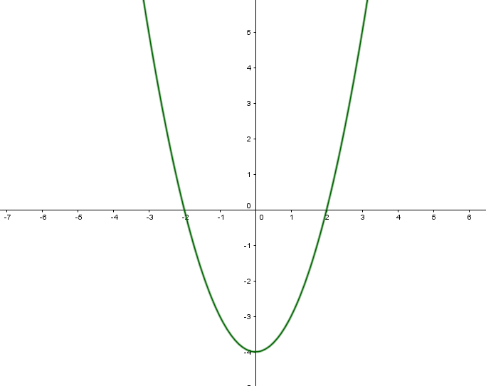
- Cóncava hacia arriba, intersección con x (-5,0), intersección con y (0, 25), simetría x=-5, vértice (-5,0) decrece ]-$∞, -5[$ crece ]-5, +∞[ ámbito [0, +∞[

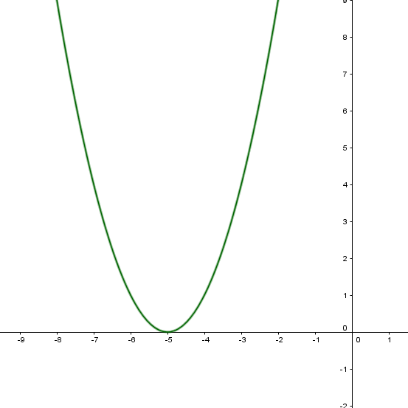

- Cóncava hacia arriba, intersecciones con x (0,0)(10,0), intersección con y (0,0), simetría x=5, decrece en ]-∞, 5[, crece en ]5,+∞[, vértice (5, -25), ámbito [-25, +∞[
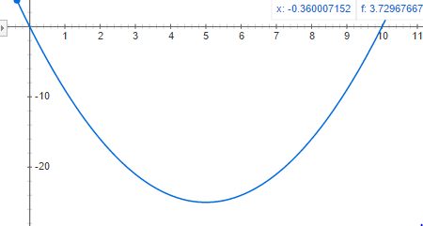
d)Cóncava hacia arriba, no hay intersección con x, intersección con y (0,6), simetría x = 0, decrece en ]-∞, 0[, crece en ]0, +∞[, vértice (0,6), ámbito [6, +∞[
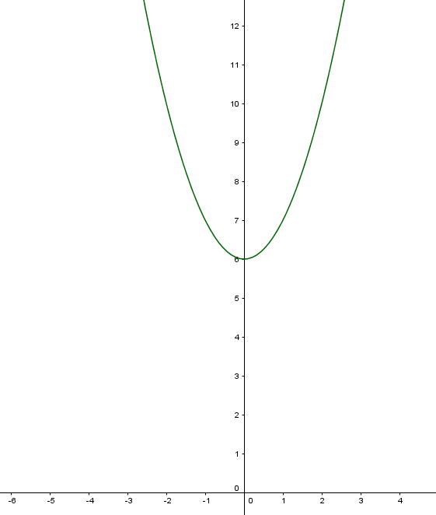
2. Vértice (0, -9) simetría x=0
3. m=1
4. 7,5 m en 1 segundo.
5. 150 unidades, 45 000 de utilidad
6. Intersección con y (0, -10) decrece $\left]-∞, -\frac{3}{2}\right[$ crece $\left]-\frac{3}{2},+∞\right[$crece

7.a)43 metros b)51 m altura máxima
Trabajo extraclase página 255
I parte: 1)a 2) b 3)a 4)d 5)a léase (m+n+3)² 6) a 7) b 8) a 9)a 10)d
II Parte: Desarrollo
- a)$\left\{0, -\frac{8}{11}\right\}$ b) $\frac{6n-1}{7n+1}$ c) $\frac{9x}{2(x+2)}$ d) $\frac{3x-14}{(x+1)(x-1)}$ e) $\frac{2x^{2}-x+3}{2}$

- Ecuaciones a) $\left\{-7+2\sqrt{21},-7-2\sqrt{21} \right\}$ b) $\left\{\frac{11+\sqrt{265}}{18}, \frac{11-\sqrt{265}}{18}\right\}$

c)$\left\{\frac{-5+\sqrt{145}}{6},\frac{-5-\sqrt{145}}{6}\right\}$ d) $\left\{\frac{7+\sqrt{209}}{4},\frac{7-\sqrt{209}}{4}\right\}$ e) {12}
3) Problemas:
a) 10 m ancho, 15 m largo
b) Léase determine el perímetro de un rectángulo si el área es 48 cm² y el largo excede en dos unidades al ancho: r/28 cm
c) 92 m d) 8 y 6 e) margen lateral 1,17 cm, margen superior 1,17 cm, margen inferior 2,34 cm
f) 1,16 m g) 3 cm h) 1 cm y 9 cm i) 4 m de ancho, 5 m de largo. J) 136 pies k) 8,78 segundos
l) Intersección con y (0, -5) Punto máximo $\left(\frac{3}{2},-\frac{11}{4}\right)$ m) 430 metros, altura máxima 510 m, 5 minutos.

